
LENGUAJE DE PROGRAMACION
RESUMEN

1 de enero de 2024
UFV - MADRID

WALTER ISAMEL SAGASTEGUI LESCANO

INDEX

1. QUE LENGUAJES DE PROGRAMACION EXISTEN 3
2. CLASIFICACION DE LOS LENGUAJES DE PROGRAMACION 4
3. EJEMPLO DE SUMAR DOS NUMEROS EN DISTINTOS LENGUAJES 7
3.1. JAVA 7
3.2. PYTHON 7
3.3. C 8
3.4. C++ 8
3.5. C# 8
4. LENGUAJE DE MAQUINA VS LENGUAJE ENSAMBLADOR 9
4.1. LENGUAJE DE MÁQUINA 9
4.2. LENGUAJE ENSAMBLADOR 9
4.3. CUADRO COMPARATIVO 9
5. PROGRAMACION ESTRUCTURADA VS PROGRAMACION ORIENTADA A OBJETOS 10
5.1. PROGRAMACIÓN ESTRUCTURADA 10
5.2. PROGRAMACIÓN ORIENTADA A OBJETOS (OOP) 10
5.3. COMPARACION 11
6. COMPILADOR VS INTERPRETE 11
6.1. COMPILADOR 11
6.2. INTÉRPRETE 12
6.3. COMPILADOR + INTERPRETE 14
6.4. COMPARACIÓN 15
6.5. RESUMEN 15
7. INDICE TIOBE 15

QUE LENGUAJES DE PROGRAMACION EXISTEN

Existen muchos lenguajes de programación, cada uno con diferentes propósitos y características. A continuación te presento algunos de los más populares, categorizados según su tipo o uso principal:

1. LENGUAJES DE PROGRAMACIÓN DE PROPÓSITO GENERAL:

- C: Un lenguaje de bajo nivel, muy rápido y utilizado para desarrollar sistemas operativos, controladores y software de alto rendimiento.
- C++: Una extensión de C, con soporte para programación orientada a objetos. Usado en videojuegos, motores gráficos y aplicaciones de alto rendimiento.
- Java: Utilizado en aplicaciones empresariales, desarrollo móvil (Android), y plataformas web. Muy popular debido a su independencia de plataforma (correr en cualquier dispositivo que tenga la JVM).
- Python: Fácil de aprender y muy versátil. Utilizado en desarrollo web, ciencia de datos, automatización y más.
- Ruby: Conocido por su simplicidad y la estructura limpia de su código. Se usa principalmente en desarrollo web, con el framework Ruby on Rails.
- Swift: Usado para desarrollar aplicaciones en plataformas de Apple (iOS, macOS).

2. LENGUAJES PARA DESARROLLO WEB:

- JavaScript: El lenguaje principal para el desarrollo web del lado del cliente. Permite la interacción dinámica en sitios web.
- TypeScript: Un superconjunto de JavaScript con tipado estático, utilizado en proyectos grandes para mejorar la legibilidad y mantenimiento del código.
- PHP: Usado principalmente para el desarrollo del lado del servidor en aplicaciones web dinámicas.
- HTML: Lenguaje de marcado utilizado para crear la estructura de las páginas web.
- CSS: Lenguaje utilizado para diseñar el aspecto visual de las páginas web.
- Node.js: Permite ejecutar JavaScript en el lado del servidor, habilitando el desarrollo de aplicaciones web completas en JavaScript.

3. LENGUAJES PARA BASES DE DATOS:

- SQL: Usado para la gestión de bases de datos relacionales. Permite realizar consultas, insertar, actualizar y eliminar datos.
- PL/SQL (Oracle) y T-SQL (Microsoft SQL Server): Extensiones de SQL con capacidades de programación.

4. LENGUAJES DE SCRIPTING Y AUTOMATIZACIÓN:

- Bash: Usado para automatizar tareas en sistemas Unix/Linux a través de scripts en la línea de comandos.
- PowerShell: Similar a Bash, pero para sistemas Windows.
- Python: También se usa mucho para scripts y automatización debido a su sencillez.

5. LENGUAJES PARA INTELIGENCIA ARTIFICIAL Y CIENCIA DE DATOS:

- Python: Uno de los más usados, con bibliotecas como TensorFlow, Keras y Pandas.
- R: Utilizado principalmente en análisis estadístico y ciencia de datos.
- Julia: Un lenguaje rápido y eficiente para el cálculo numérico y la ciencia de datos.

6. LENGUAJES PARA SISTEMAS EMBEBIDOS Y BAJO NIVEL:

- C: Es ampliamente utilizado en el desarrollo de firmware y software para sistemas embebidos.
- Assembly: Un lenguaje de muy bajo nivel, usado para interactuar directamente con el hardware.
- Rust: Un lenguaje que se está volviendo popular por su enfoque en la seguridad y eficiencia en sistemas de bajo nivel.

7. LENGUAJES ORIENTADOS A OBJETOS:

- Java: Como mencioné antes, es un lenguaje ampliamente utilizado para aplicaciones empresariales y móviles.
- C#: Principalmente utilizado para aplicaciones en plataformas Windows, y también para desarrollo de videojuegos en el motor Unity.

8. LENGUAJES FUNCIONALES:

- Haskell: Un lenguaje puramente funcional, con un enfoque académico y en investigación.
- Scala: Combina paradigmas funcionales y orientados a objetos. Corre en la JVM y es popular en aplicaciones de alto rendimiento.
- Erlang: Utilizado para sistemas concurrentes de gran escala, como telecomunicaciones y mensajería instantánea.

9. LENGUAJES PARA DESARROLLO DE VIDEOJUEGOS:

- C++: Amplio uso en la industria de videojuegos debido a su rendimiento y control sobre el hardware.
- C#: Muy popular gracias a su uso en el motor de juegos Unity.
- Lua: Un lenguaje de scripting ligero usado en motores de juegos como Corona y Roblox.

10. LENGUAJES DECLARATIVOS:

- Prolog: Utilizado en inteligencia artificial y sistemas de lógica, en áreas como procesamiento de lenguaje natural y sistemas expertos.
- SQL: También es considerado declarativo, ya que se enfoca en describir qué se quiere hacer en lugar de cómo hacerlo.

Esta lista incluye solo algunos de los lenguajes más populares, pero hay muchos más especializados en diferentes áreas. ¿Te interesa alguno en particular?

CLASIFICACION DE LOS LENGUAJES DE PROGRAMACION

Los lenguajes de programación pueden clasificarse de varias maneras, según el nivel de abstracción, el paradigma de programación que utilizan o su propósito. Aquí te presento una clasificación detallada de los lenguajes de programación de alto nivel, así como otras categorías importantes.

1. CLASIFICACIÓN POR NIVEL DE ABSTRACCIÓN

Lenguajes de alto nivel

Estos lenguajes tienen una mayor abstracción del hardware y se parecen más al lenguaje humano, lo que facilita su lectura y escritura. Ejemplos:

- Python
- Java
- C++
- Ruby
- PHP
- C#

Lenguajes de bajo nivel

Estos lenguajes están más cerca del hardware y requieren que el programador controle directamente los recursos del sistema. Ejemplos:

- C
- Assembly

2. CLASIFICACIÓN POR PARADIGMA DE PROGRAMACIÓN

Programación Imperativa

Se basa en la secuencia de instrucciones que modifican el estado del programa. Ejemplos:
- C
- C++
- Python (también soporta otros paradigmas)
- Java

Programación Orientada a Objetos (POO)

Este paradigma organiza el código en "objetos" que contienen datos y métodos. Ejemplos:

- Java
- C#
- C++
- Python
- Ruby

Programación Funcional

Se basa en el uso de funciones como elementos fundamentales del programa y evita modificar el estado. Ejemplos:

- Haskell
- Scala
- Lisp
- Erlang
- F#

Programación Lógica

Se basa en reglas y hechos que permiten deducir conclusiones lógicas. Ejemplos:

- Prolog
- Mercury

Programación Declarativa

Describe qué hacer en lugar de cómo hacerlo. Ejemplos:

- SQL
- Prolog
- XQuery

Programación Concurrente

Diseñado para ejecutar múltiples procesos simultáneamente. Ejemplos:

- Erlang
- Go
- Rust

Programación Basada en Eventos

Los programas responden a eventos, como acciones del usuario o señales del sistema. Ejemplos:

- JavaScript
- Node.js
- C# (para desarrollo en Windows Forms o aplicaciones web)

3. CLASIFICACIÓN POR PROPÓSITO

Lenguajes de propósito general

Son adecuados para una amplia gama de aplicaciones, desde sistemas operativos hasta aplicaciones móviles o web. Ejemplos:

- Python
- Java
- C++
- C#

Lenguajes específicos de dominio (DSL - Domain-Specific Languages)

Diseñados para un dominio o industria en particular. Ejemplos:

- HTML/CSS (Desarrollo web)
- SQL (Bases de datos)
- Verilog (Diseño de hardware)
- MATLAB (Matemáticas y simulaciones)

Lenguajes de script

Estos lenguajes están diseñados para tareas rápidas y no requieren un proceso de compilación complejo. Ejemplos:

- Python
- Perl
- Ruby
- Bash
- JavaScript

4. CLASIFICACIÓN POR COMPILACIÓN O INTERPRETACIÓN

Lenguajes compilados

Los programas se traducen a código máquina antes de ejecutarse, lo que generalmente los hace más rápidos. Ejemplos:
- C
- C++
- Go
- Rust
- Swift

Lenguajes interpretados

El código fuente se interpreta línea por línea durante la ejecución. Generalmente son más fáciles de depurar, pero más lentos que los lenguajes compilados. Ejemplos:

- Python
- JavaScript
- Ruby
- PHP

Lenguajes híbridos (compilados e interpretados)

Combinan las ventajas de la compilación e interpretación. Por ejemplo, se compilan a un bytecode intermedio que es interpretado o compilado en tiempo de ejecución. Ejemplos:

- Java (compilado a bytecode y luego ejecutado en la JVM)
- C# (compilado a MSIL y ejecutado en el CLR)

5. CLASIFICACIÓN POR GENERACIÓN

Lenguajes de primera generación (1GL)

El lenguaje máquina, el más cercano al hardware, consiste en instrucciones binarias. Ejemplo:

- Lenguaje de máquina (código binario)

Lenguajes de segunda generación (2GL)

Son lenguajes ensambladores, donde cada instrucción corresponde a una instrucción de máquina. Ejemplo:

- Assembly

Lenguajes de tercera generación (3GL)

Lenguajes de alto nivel que usan estructuras más comprensibles para los humanos. Ejemplos:

- C
- Java
- Python

Lenguajes de cuarta generación (4GL)

Lenguajes aún más abstractos, orientados a la resolución de problemas específicos y sin necesidad de manejar muchos detalles técnicos. Ejemplos:

- SQL
- Matlab
- SAS

Lenguajes de quinta generación (5GL)

Se centran en la resolución automática de problemas utilizando inteligencia artificial o sistemas lógicos. Ejemplo:

- Prolog
- Mercury

6. Clasificación por tipo de tipado

Tipado estático

El tipo de las variables se define en tiempo de compilación y no puede cambiar. Ejemplos:

- Java
- C++
- Rust
- Go

Tipado dinámico

El tipo de las variables se determina en tiempo de ejecución y puede cambiar durante la ejecución. Ejemplos:

- Python
- Ruby
- JavaScript

CONCLUSIÓN

Cada lenguaje tiene sus fortalezas y debilidades, y su elección depende del tipo de proyecto y los requisitos del sistema. Si tienes algún interés particular en un paradigma o tipo de lenguaje, puedo proporcionarte más información o ejemplos específicos.

EJEMPLO DE SUMAR DOS NUMEROS EN DISTINTOS LENGUAJES

JAVA

public class Suma {
public static void main(String[] args) {
double numero1 = 5.734;
double numero2 = 3.462;
double resultado = numero1 + numero2;

// Redondeo a dos decimales
double resultadoRedondeado = Math.round(resultado * 100.0) / 100.0;

System.out.println("La suma es: " + resultadoRedondeado);
}
}

SumaDosNumeros.java
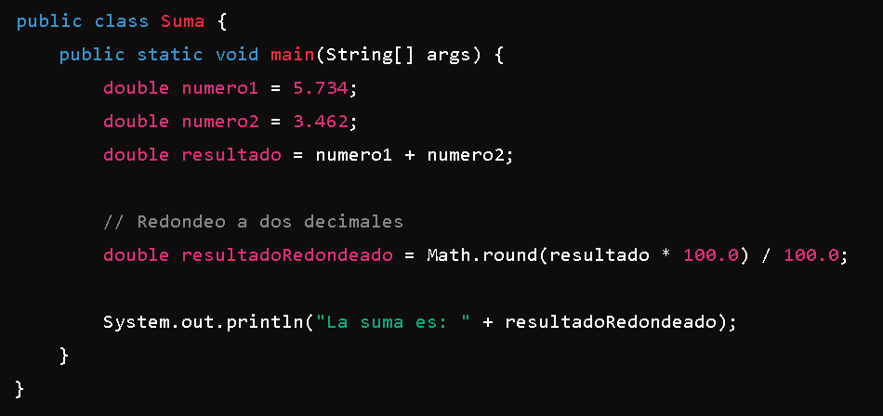

PYTHON

numero1 = 5.734
numero2 = 3.462
resultado = numero1 + numero2

# Redondeo a dos decimales
resultado_redondeado = round(resultado, 2)

print("La suma es:", resultado_redondeado)

suma_dos_numeros.py
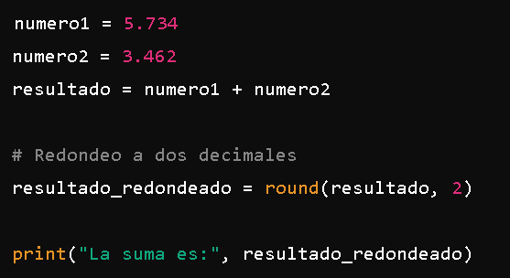

C

#include <stdio.h>

int main() {
double numero1 = 5.734;
double numero2 = 3.462;
double resultado = numero1 + numero2;

// La suma ya redondeada con %.2f
printf("La suma es: %.2f\n", resultado);

return 0;
}

suma_dos_numeros.c o SumaDosNumeros.c
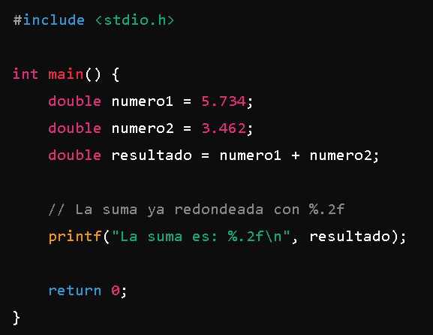

C++

#include <iostream>
#include <iomanip> // Para setprecision

int main() {
double numero1 = 5.734;
double numero2 = 3.462;
double resultado = numero1 + numero2;

// Redondeo a dos decimales usando setprecision
std::cout << std::fixed << std::setprecision(2) << "La suma es: " << resultado << std::endl;

return 0;
}

suma_dos_numeros.cpp o SumaDosNumeros.cpp
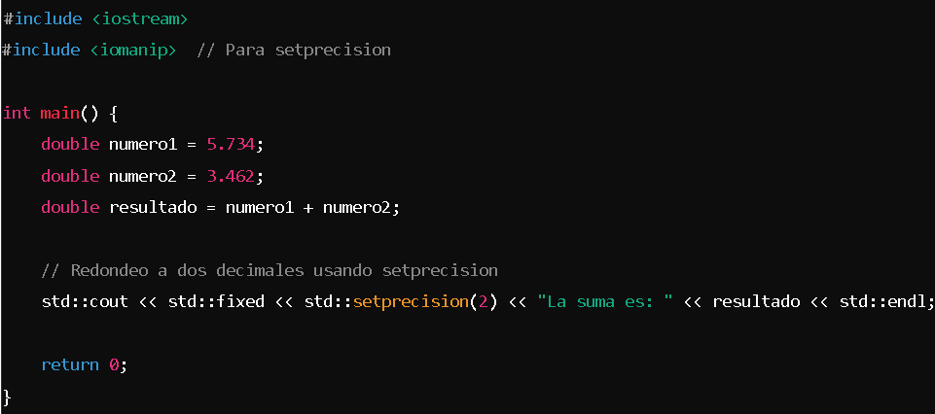

C#

using System;

class Program {
static void Main(string[] args) {
double numero1 = 5.734;
double numero2 = 3.462;
double resultado = numero1 + numero2;

// Redondeo a dos decimales
double resultadoRedondeado = Math.Round(resultado, 2);

Console.WriteLine("La suma es: " + resultadoRedondeado);
}
}

SumaDosNumeros.cs
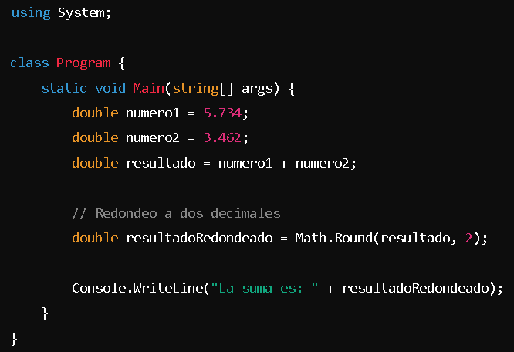

LENGUAJE DE MAQUINA VS LENGUAJE ENSAMBLADOR

LENGUAJE DE MÁQUINA

Es el nivel más bajo de programación, consistiendo en instrucciones que la CPU puede ejecutar directamente. Se representa en forma binaria (códigos de 0s y 1s).

Ejemplo: Suma de dos números:

Lenguaje de Máquina (x86)
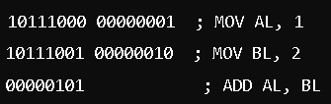

Este código en lenguaje de máquina mueve el valor 1 a AL, 2 a BL, y luego suma BL a AL. El resultado (3) se almacena en AL.

LENGUAJE ENSAMBLADOR

Es un lenguaje de bajo nivel que utiliza mnemotécnicos y etiquetas en lugar de números binarios. Sirve como un puente entre el lenguaje de máquina y los lenguajes de alto nivel. Cada instrucción de ensamblador se traduce en una o varias instrucciones de máquina.

Ejemplo: Suma de dos números:

Lenguaje Ensamblador (x86)
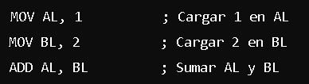

Aquí, las instrucciones son mucho más legibles. Se mueve 1 a AL, 2 a BL y luego se suma el contenido de BL a AL.

CUADRO COMPARATIVO

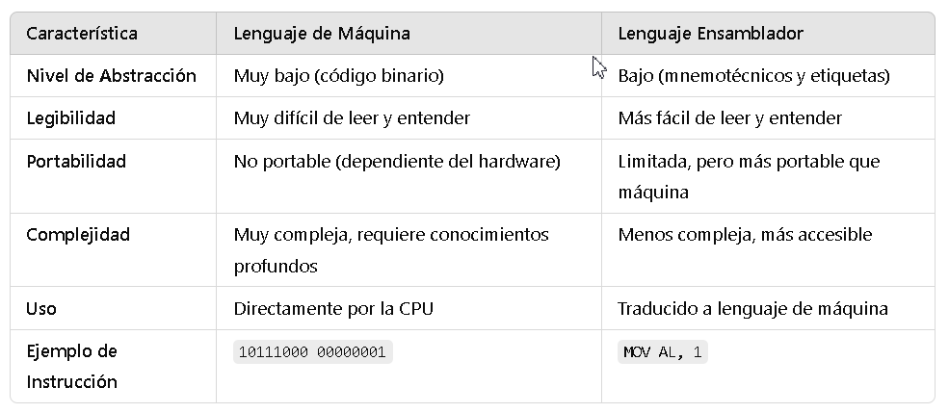

PROGRAMACION ESTRUCTURADA VS PROGRAMACION ORIENTADA A OBJETOS

PROGRAMACIÓN ESTRUCTURADA

Definición: La programación estructurada es un paradigma de programación que utiliza estructuras de control como secuencias, selecciones e iteraciones para mejorar la claridad y la calidad del código. Este enfoque busca descomponer el programa en módulos o funciones, facilitando la lectura, el mantenimiento y la depuración.

Ejemplo en C
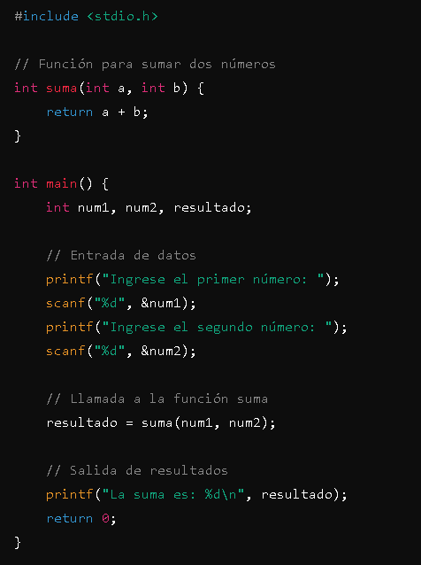

Explicación:

Estructura: El programa está dividido en funciones, facilitando su comprensión y reutilización.
Funciones: suma es una función que realiza la suma de dos números. main se encarga de la lógica principal del programa.
Entrada y salida: Se utilizan funciones estándar de entrada/salida para recibir datos y mostrar resultados.

PROGRAMACIÓN ORIENTADA A OBJETOS (OOP)

Definición: La programación orientada a objetos es un paradigma que utiliza "objetos" para modelar datos y comportamientos. Este enfoque permite agrupar datos (atributos) y funciones (métodos) en estructuras conocidas como clases, promoviendo la reutilización y la organización del código.

Ejemplo en Java
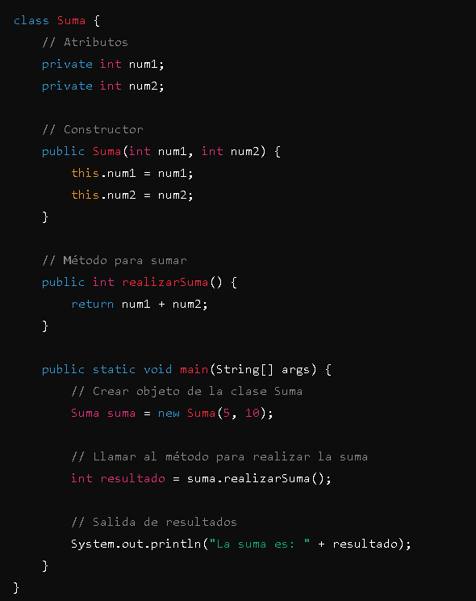

Explicación:

Clases y objetos: Suma es una clase que encapsula la lógica para sumar dos números. Se crean objetos a partir de esta clase.
Encapsulamiento: Los atributos num1 y num2 son privados, lo que protege los datos y permite acceso controlado a través de métodos públicos.
Métodos: realizarSuma es un método que realiza la suma y puede ser llamado desde un objeto de la clase.

COMPARACION

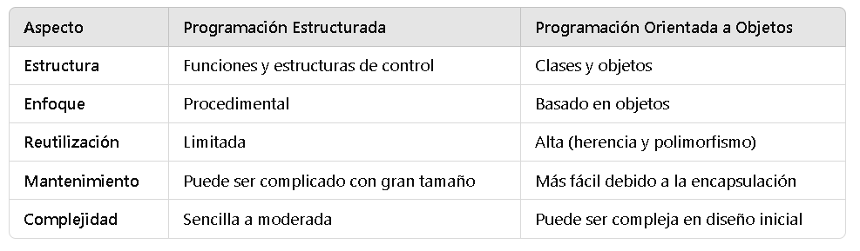

Ambos paradigmas son útiles y la elección entre ellos depende del contexto y los requisitos del proyecto. La programación estructurada es ideal para problemas simples, mientras que la programación orientada a objetos es más adecuada para aplicaciones complejas que requieren una mayor modularidad y reutilización de código.

COMPILADOR VS INTERPRETE

COMPILADOR

Sí, el lenguaje C es un lenguaje compilado. A continuación, te explico cómo funciona el proceso de compilación en C y qué implica.

PROCESO DE COMPILACIÓN EN C

- Código Fuente:

Escribes el código fuente en C en un archivo, por ejemplo, hola_mundo.c:

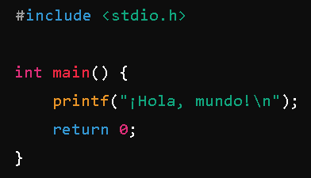

- Compilación:

Usas un compilador (como gcc en Linux o MinGW en Windows) para compilar el código fuente. Esto convierte el código en un archivo ejecutable. El comando típico sería:



Aquí, -o hola_mundo especifica el nombre del archivo ejecutable que se generará (en este caso, hola_mundo).

- Ejecución:

Una vez que se ha creado el archivo ejecutable, lo ejecutas en la terminal:

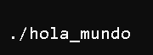

La salida será:



ETAPAS DEL PROCESO DE COMPILACIÓN

- Preprocesador:

Antes de la compilación, el preprocesador realiza tareas como incluir archivos de encabezado (#include) y expandir macros. Genera un código fuente intermedio.

- Compilación:

El compilador traduce el código fuente intermedio en código objeto, que es código máquina pero aún no es un programa ejecutable.

- Enlazado:

El enlazador toma los archivos de objeto y combina todo en un solo archivo ejecutable, resolviendo referencias entre diferentes módulos y bibliotecas.

CARACTERÍSTICAS DEL LENGUAJE C

- Lenguaje de Bajo Nivel: C se considera un lenguaje de bajo nivel en comparación con otros lenguajes de alto nivel. Esto significa que tiene más control sobre la memoria y el hardware, lo que lo hace eficiente para el desarrollo de sistemas y aplicaciones de rendimiento crítico.

- Portabilidad: Aunque C es compilado, el código fuente puede ser portado a diferentes plataformas siempre que haya un compilador disponible para esa plataforma.

- Eficiencia: El código compilado tiende a ser más eficiente y rápido en tiempo de ejecución en comparación con los lenguajes interpretados.

CONCLUSIÓN

El lenguaje C es un lenguaje compilado que traduce el código fuente a código máquina antes de su ejecución, lo que permite una ejecución rápida y eficiente. Si tienes más preguntas o necesitas ejemplos adicionales sobre C, ¡no dudes en preguntar!

INTÉRPRETE

A. EJEMPLO PYTHON

Definición: Un intérprete es un programa que traduce y ejecuta el código fuente línea por línea en el momento en que se ejecuta, sin generar un archivo de salida intermedio.

Proceso:

- Escritura del Código: El programador escribe el código fuente en un archivo, por ejemplo, en Python.

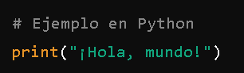

- Ejecución Directa: El intérprete toma el código y lo ejecuta línea por línea.

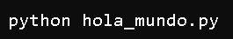

Esto mostrará:



B. EJEMPLO HTML

Sí, el HTML se interpreta en lugar de compilarse. Vamos a desglosar esto un poco más.

HTML y su Interpretación

Definición de HTML: HTML (HyperText Markup Language) es un lenguaje de marcado utilizado para estructurar contenido en la web. No es un lenguaje de programación en sí, sino un lenguaje de marcado.

Interpreción en el Navegador:

Cuando escribes un archivo HTML y lo abres en un navegador web (como Chrome, Firefox, o Edge), el navegador actúa como un intérprete.

El navegador lee el código HTML línea por línea, lo interpreta y lo renderiza en una página visual que puedes ver e interactuar.

Ejemplo de HTML

Supongamos que tienes el siguiente archivo HTML llamado index.html:

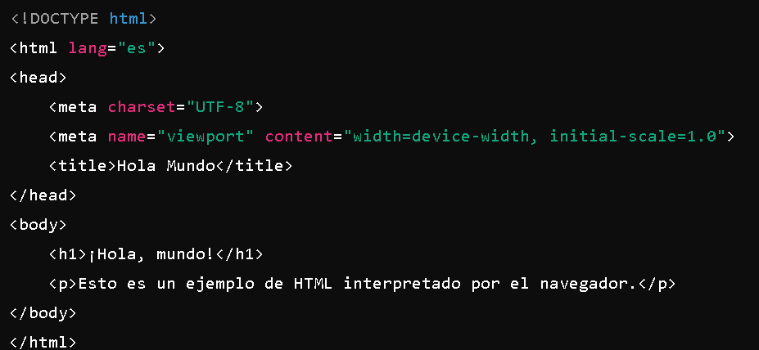

PROCESO DE INTERPRETACIÓN

- Abrir el Archivo en el Navegador: Al abrir index.html en un navegador web, este comienza a interpretar el contenido.

- Interpretación Línea por Línea:

- El navegador analiza las etiquetas HTML (<html>, <head>, <body>, etc.) y su contenido.
- En este caso, el navegador renderiza un título en la pestaña y muestra "¡Hola, mundo!" en un encabezado grande y un párrafo debajo de él.

- Visualización: Al final, ves la representación visual de tu HTML, pero no hay un archivo intermedio generado. Todo sucede en tiempo real mientras el navegador procesa el código.

CONCLUSIÓN

- HTML como Lenguaje Interpretado: El HTML se considera un lenguaje interpretado porque no se compila en un archivo ejecutable antes de ser mostrado. En su lugar, se interpreta directamente por el navegador, que es su entorno de ejecución.
- Interacción: Esta interpretación permite que los navegadores manejen dinámicamente el contenido y respondan a interacciones del usuario, como clics o desplazamientos.

COMPILADOR + INTERPRETE

Java utiliza tanto un compilador como un intérprete en su proceso de ejecución. Aquí te explico cómo funciona esto en detalle.

Definición: Un compilador es un programa que traduce el código fuente escrito en un lenguaje de programación de alto nivel a un lenguaje de bajo nivel (como el código máquina o bytecode) antes de que se ejecute.

Proceso:

- Código Fuente:

- Escribes el código fuente en Java, por ejemplo, en un archivo llamado HolaMundo.java:
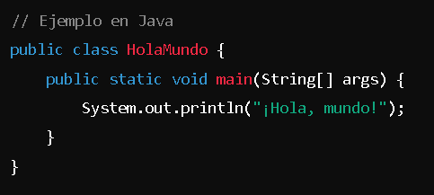

- Compilación:

- Utilizas el compilador de Java (javac) para compilar el código fuente. Esto genera un archivo de bytecode (HolaMundo.class).


- El bytecode es un lenguaje intermedio que no es específico de una máquina, lo que significa que puede ser ejecutado en cualquier plataforma que tenga la Máquina Virtual de Java (JVM).

- Ejecución:

- La JVM actúa como un intérprete. Toma el bytecode y lo interpreta o lo compila en tiempo de ejecución a código máquina específico de la plataforma.

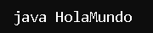

- Al ejecutar el programa, la JVM produce la salida:


RESUMEN DEL PROCESO

- Compilador (javac):
  - Función: Traduce el código fuente en un archivo de bytecode.
  - Salida: Archivo .class (bytecode).
- Intérprete/JVM (java):
  - Función: Ejecuta el bytecode, interpretándolo o compilándolo en tiempo de ejecución.
  - Salida: Ejecuta el programa y produce la salida en la consola.

VENTAJAS DE ESTE ENFOQUE

- Portabilidad: Al compilar a bytecode, el mismo archivo .class puede ejecutarse en cualquier sistema que tenga la JVM, lo que hace que Java sea un lenguaje multiplataforma.
- Ejecución Eficiente: La JVM puede optimizar el código en tiempo de ejecución, permitiendo que se ejecute de manera más eficiente en comparación con un simple intérprete.
- Seguridad: La JVM proporciona un entorno controlado, lo que permite ejecutar código de manera segura, ya que puede verificar el bytecode antes de la ejecución.

CONCLUSIÓN

Java combina la compilación y la interpretación para aprovechar las ventajas de ambos procesos, lo que contribuye a su popularidad y versatilidad en el desarrollo de aplicaciones. Si tienes más preguntas o necesitas ejemplos adicionales sobre Java, ¡no dudes en preguntar!

COMPARACIÓN

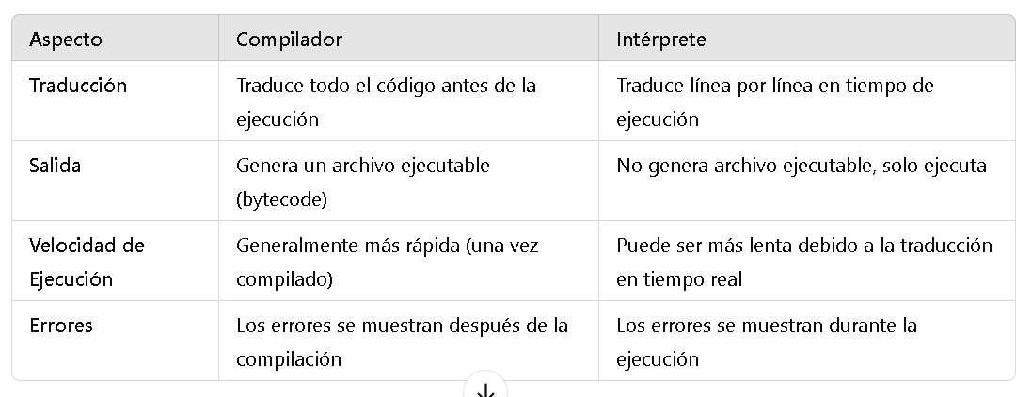

RESUMEN

Compilador: Toma el código completo y lo traduce antes de ejecutarlo, lo que puede resultar en una ejecución más rápida, pero requiere un paso adicional de compilación.

Intérprete: Ejecuta el código directamente, lo que permite una mayor flexibilidad, pero puede ser más lento porque traduce y ejecuta al mismo tiempo.

Ambos enfoques tienen sus ventajas y desventajas y se eligen en función del lenguaje de programación y las necesidades del proyecto.

INDICE TIOBE

El Índice TIOBE es un ranking que mide la popularidad de los lenguajes de programación a nivel mundial. Este índice se actualiza mensualmente y se basa en la cantidad de búsquedas en motores como Google, Bing, Yahoo!, Wikipedia, Amazon, YouTube y Baidu. A diferencia de otros rankings que se centran en el uso real o en la demanda laboral, el Índice TIOBE refleja qué tan frecuentemente se busca información sobre un lenguaje de programación.

El índice es útil para desarrolladores, estudiantes y empresas que desean estar al tanto de las tendencias en programación. No mide qué lenguajes son los mejores, sino cuáles son los más populares en función de las búsquedas en línea.

El objetivo principal es proporcionar una visión de largo plazo sobre la evolución de los lenguajes de programación y qué lenguajes son más usados o interesantes para la comunidad global. Este índice también puede ser útil para planificar carreras profesionales o tomar decisiones de adopción tecnológica en proyectos.

Para más detalles, puedes visitar el sitio oficial del Índice TIOBE​(TechRepublic).

https://www.tiobe.com/tiobe-index/

